ALEJANDRO DE JESÚS ZEPEDA FLORES
DESARROLLO DE SISTEMAS DISTRIBUIDOS - 4CM3

Tarea 3. Multiplicación distribuida de matrices.
En esta tarea, se debe desarrollar un programa en Java, el cual debe calcular el producto de 2 matrices cuadradas de forma distribuida sobre cinco nodos. Sea N el tamaño de las matrices, entonces se deberá ejecutar dos casos:
N=4, se deberá desplegar las matrices A, B y C=AxB y el checksum de la matriz C.
N=1000, deberá desplegar el checksum de la matriz C.

Desarrollo.
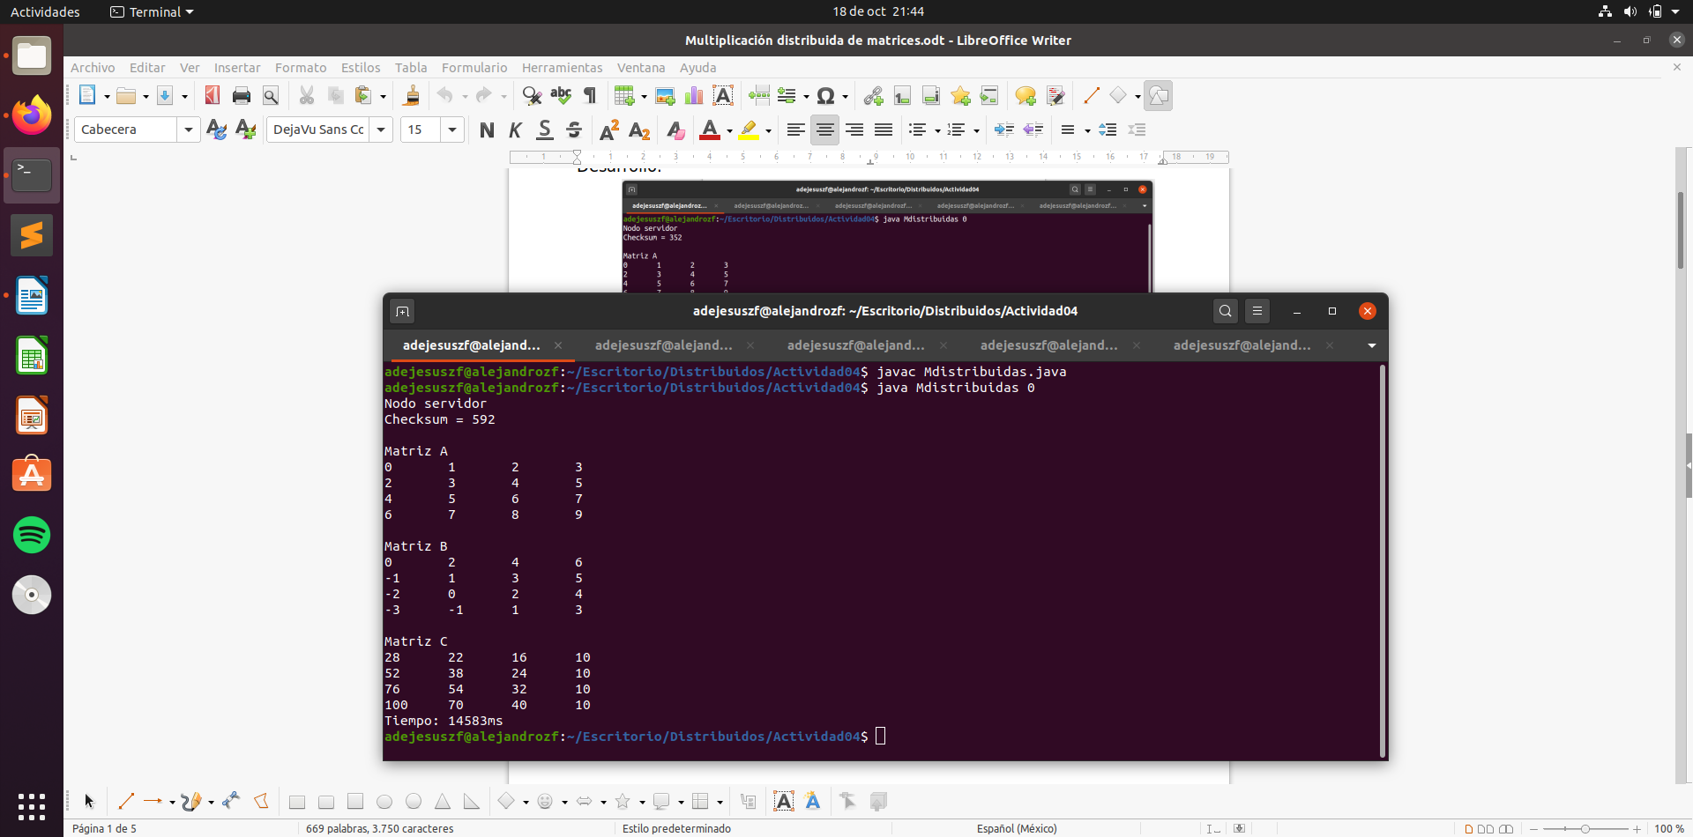
Imagen 1. Nodo Servidor.

La imagen 1 muestra la ejecución del Nodo Servidor, inicialmente no mostrara el resultado ya que está a la espera de los resultados de los otros nodos. El Nodo Servidor, será el encargado de realizar los siguientes procesos:
- Inicializar las matrices.
- Enviar la parte respectiva de las matrices a cada nodo.
- Recibir el resultado de la multiplicación de dichas matrices.
- Calcular e imprimir el checksum de la matriz resultante.
- Imprimir la matriz resultante en caso de N = 4.

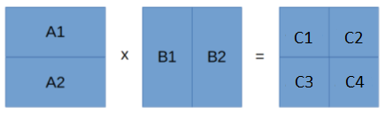

Imagen 2. Multiplicación de matrices originales.
La multiplicación de matrices se realiza como lo muestra la imagen 2.Sin embargo ¿Por qué es importante transponer la matriz B? En prácticas anteriores, se comentó que Java lee las matrices por renglones, como para la multiplicación de matrices se debe leer la segunda matriz por columnas, entonces, para fines de eficiencia, transponemos la matriz como se muestra en la imagen 3.
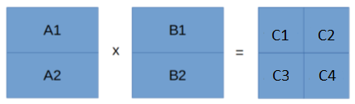

Imagen 3. Multiplicación con la matriz B transpuesta.

La imagen 4 muestra la ejecución del Nodo 1, el trabajo que realiza este nodo se basa en las matrices que son enviadas por parte del Nodo 0, en este caso, las matrices corresponden a A1 y B1.
Al tratarse de una multiplicación de matrices de 2x4, la matriz resultante será de longitud 2x2. El Nodo se encarga realizar dicha multiplicación y el resultado es enviado al Nodo 0.
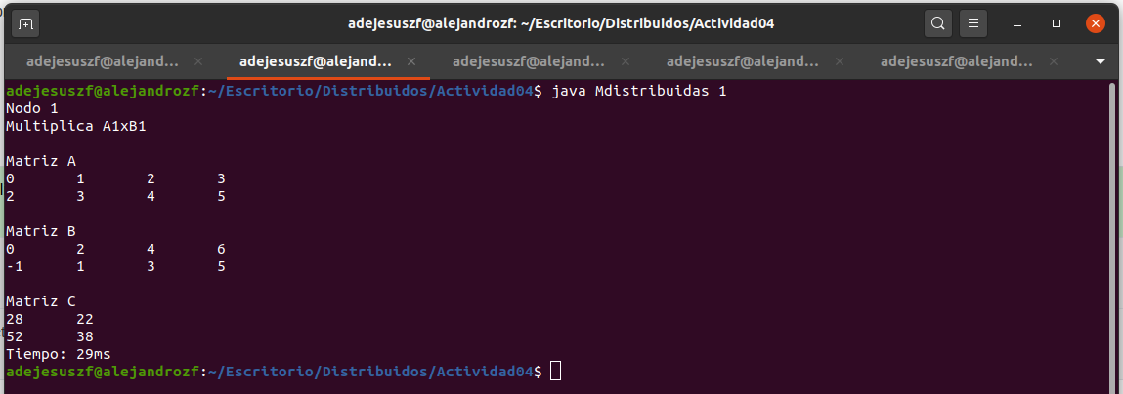
Imagen 4. Nodo 1.

Ahora procedemos a la ejecución del Nodo 2, al igual que el Nodo anterior, este recibirá 2 matrices, en este caso A1 y B2 y realizará el producto de estas para posteriormente enviarlo al Nodo 0 como se muestra en la imagen 5.
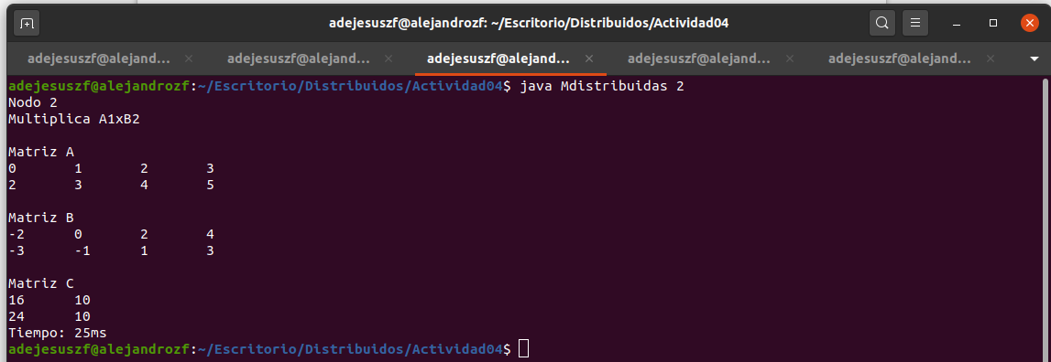
Imagen 5. Nodo 2.

El siguiente Nodo a analizar es el Nodo 3, este, realiza exactamente el mismo procedimiento que el anterior, sin embargo, ahora las matrices que son recibidas por parte del Nodo 0 son A2 y B1. El Nodo realiza el producto de las matrices y es enviado al Nodo 0 como se muestra en la imagen 6.
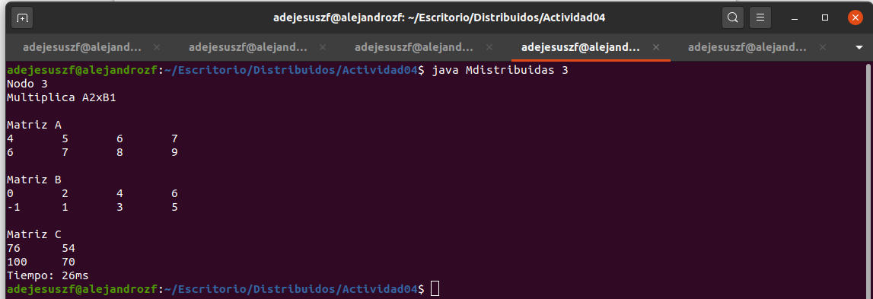
Imagen 6. Nodo 3.

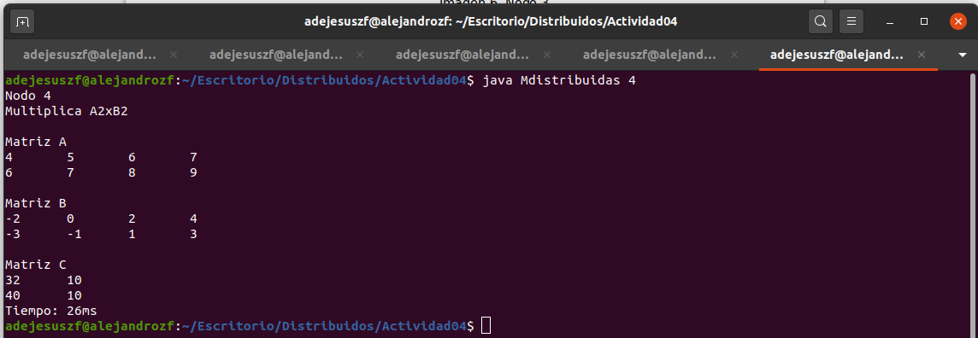
Por último, el Nodo 4 realizará el producto de las matrices, pero esta vez, con las matrices A2 y B2. Como este es el Nodo final, al momento de enviar el resultado, se desplegará en el Nodo 0 las matrices y el resultado. Como se ve en la imagen 7.
Imagen 7. Nodo 4.

Retomando la imagen 1, vamos a analizar el resultado.

El primer resultado es el checksum de la matriz resultante, que es la suma de cada uno de los valores de la matriz. En este caso, el resultado es 592.
Después, las matrices iniciales.

Por último, se muestra la matriz C, que es la resultante de la multiplicación.

Ahora, la ejecución anterior es el resultado de N = 4 donde el tiempo de ejecución de 14583 ms = 14.583 segundos, sin embargo, en la descripción de la práctica también indicia que puede ser N = 1000. El proceso es el mismo, pero el tiempo de ejecución cambia notablemente.

Para el caso del Nodo servidor, el tiempo de ejecución fue de 152752 ms, traducido a minutos es 2.5458, es obvio que se debe al tamaño de la matriz, pero es impresionante como cambia el tiempo de acuerdo al ejercicio anterior, cambiando de orden de mili segundos a minutos.
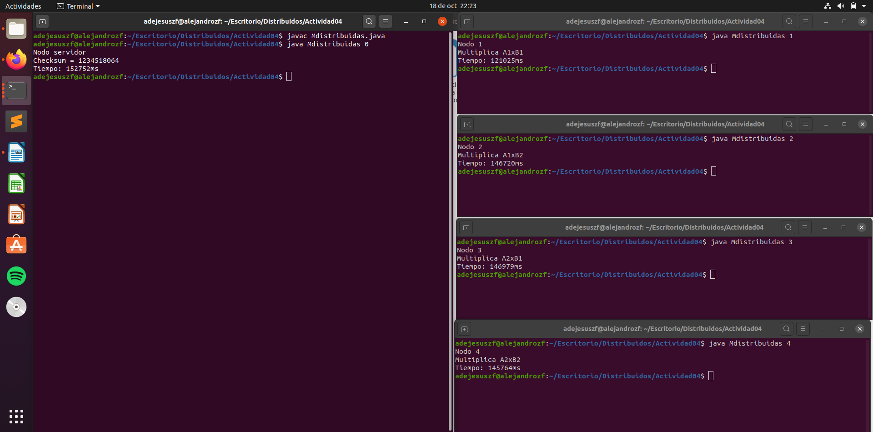

Por parte del resto de los Nodos, también el cambio es importante donde los tiempos oscilan entre los 121025 ms = 2.0170 minutos a los 146979 ms = 2.44965 minutos.

